Relatório do projeto de MAC-211
Terceira Fase

Alunos:
Antonio Augusto Abello
Cesar Cano de Oliveira
Lucas Romão Silva

- DECISÕES TOMADAS

Na fase mais difícil, tivemos várias decisões complicadas. Primeiro nós precisamos definir como seriam desenhadas a nave e as torres inimigas, e escrever as funções de desenho de acordo. Depois de pensar um pouco, decidimos fazer uma torre normal, um retângulo, e uma nave baseada na Arwing, do StarFox
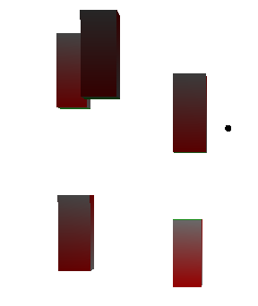

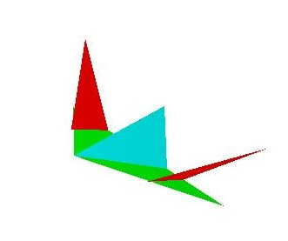

Nave/Arwing (esquerda) e grupo de inimigos (direita)

A segunda decisão complicada que precisamos fazer foi o modo de mudar a mira/orientação. Pensamos primeiro em usar teclas especiais, depois em usar o mouse, mas enfim decidimos por uma mudança mais orgânica, acompanhando o movimento e inclinação da nave. Desse modo também, deixamos o jogo mais próximo do jogo que inspirou o projeto.
Por fim, a ultima decisão não foi tão complicada assim. Precisavamos de um jeito de mostrar a pontuação, vidas e dano tomado. Decidimos por um simples quadrado na parte superior-esquerda aonde estão escritas essas informações.

2. DIFICULDADES ENCONTRADAS

Quase todas as constantes que definimos na fase anterior precisaram ser cuidadosamente ajustadas para dar o gameplay que queríamos, como previsto. Esse trabalho nos tomou mais tempo do que o esperado.
Relacionado a isso, precisamos redefinir como detectavamos as colisões. Quando aumentávamos o raio de colisão, os tiros inimigos colidiam com as próprias torres, e elas se auto-aniquilavam. Portanto, precisamos adicionar um campo na struct de tiro, que indica a origem dele, para corrigir isso. Mesmo assim, as colisões ainda não estão completamente ajustadas, e acontecem de certa forma, raramente.
A maioria das constantes acabaram precisando de um pouco mais de ajuste (por exemplo, o limite das coordenadas x/y dos tiros). Mas a mecânica do jogo está completamente feita. Apesar desses erros numéricos, estamos felizes com o resultado

